Фотоотчет о проделанной работе школьной библиотеки
Первомайской СОШ
Апрель 2019 г.

- Стенгазета ко дню Космонавтики

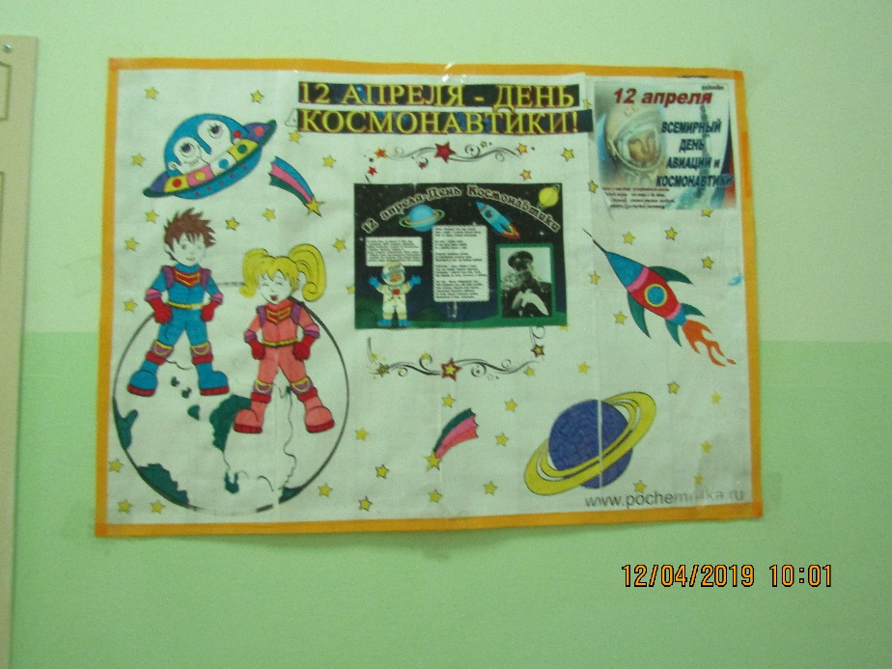
- Внеклассное мероприятие «Дорога в космос!»

